南昌大学物理实验报告

课程名称： 普通物理实验（1）
实验名称： 惠斯通电桥
学院： 理学院 专业班级： 物理学151班
学生姓名： 黄泽豪 学号： 5502115014
实验地点： B210 座位号： 14
实验时间： 第十一周星期四上午十点开始

【实验目的】
- 掌握电桥测电阻的原理和方法.
- 了解减小测电阻误差的一般方法.

【实验原理】
- 用伏安法侧电阻时，除了因使用的电流表和电压表准确度不高带来的误差外，还存在线路本身的不可避免的误差，在伏安法线路上经过改进的电桥线路克服了这些缺点.它不用电流表和电压表（因而与电表的准确度无关），而是将待测电阻的标准电阻相比较，以确定待测电阻是标准电阻的多少倍.这种用比较法来精确测量电阻的方法，与早在1833年就有人提出基本的电路网络。但一直未引起注意，直到1843年惠斯通才加以应用，为纪念他，就称之为惠斯通电桥.
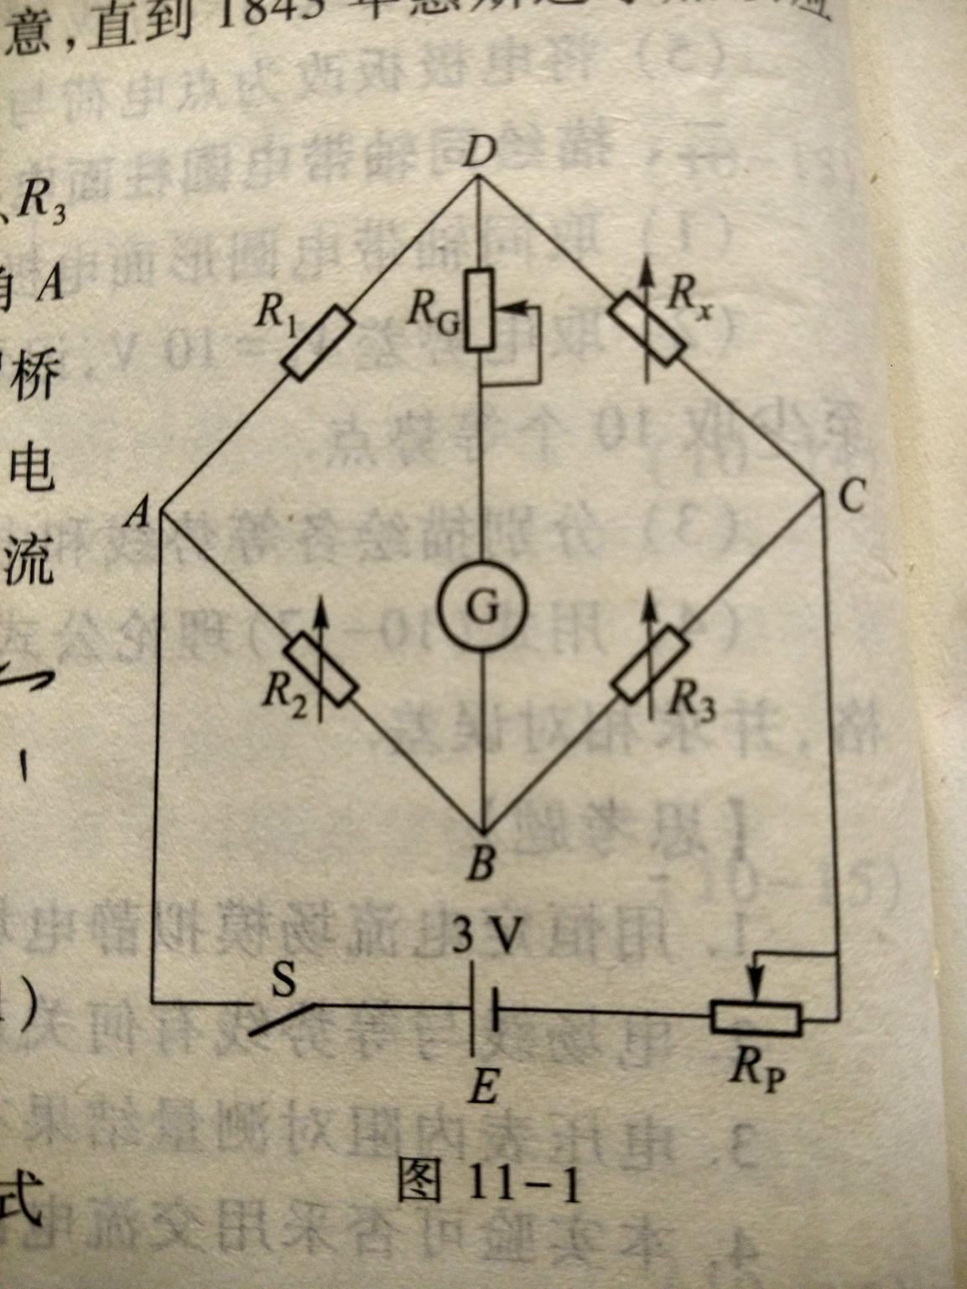
惠斯通电桥的电路如图11-1所示，四个电阻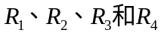连成一个四边形，每一条边称作电桥的一个臂，对角A和C上加上电源E，对角B和D之间连接检流计G，所谓桥就是指BD这条对角线，它的作用就是将桥的两个端点的电势直接进行比较.当B、D两点电势相等时，检流计中无电流通过，电桥达到了平衡.这时有
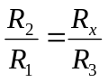
即 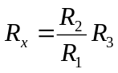 （1）
若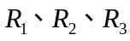均已知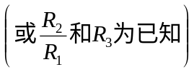，则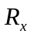可由上式求出.
电桥电路可以这样理解，电源E、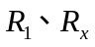是一个分压电路，上的电压为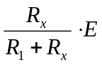，又E和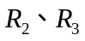也是一个分压电路。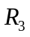上的电压等于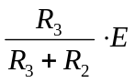。现在用检流计来比较和的电压，根据电流方向，可以发现哪一个电压大些.当检流计指零时，说明两电压相等，也就得出式（1）.
- 电压灵敏度
式（1）是在电桥平衡的条件下推导出来的，而电桥是否平衡，实验中是以检流计示数为零来判断的，检流计的灵敏度总是有限的，假设电桥在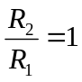时调到了平衡，则有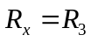，若把稍微变化一点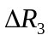，电桥就应失去平衡，就有电流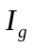流过检流计，如果小到不能被检流计觉察出来，那么我们就会认为电桥还是平衡的，因而得出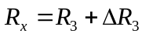，这就是由于检流计灵敏度不够而带来的测量误差，对此我们引入电桥灵敏度S的概念，它定义为
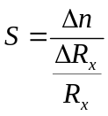 （2）
式中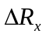是电桥平衡后的微小变量（实际上是不能变的，改变的是标准电阻），而是电桥偏离平衡而引起的检流计变化量，它越大说明就越灵敏，带来的误差就越小.
（1）电桥平衡的调节方法
从上式（1）可以看出，调节电桥平衡与两种方法：一种是固定值，改变比值电阻和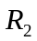的比例，使电桥平衡.这种情况可能使和的值相差甚远，因而对电阻的精度要求特别高，比值的相对误差较大，另一种方法是固定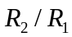为某一比值，调节，使电桥平衡.在实际测量中，常采用后一种方法来调节电桥平衡.

【实验仪器】
箱式惠斯通电桥、待测电阻.

【实验内容及步骤】
- 将箱式电桥打开平放，调节检流计指零.
- 根据待测电阻的大小和值取满四位有效数字的原则，确定比例臂的取值，例如，为数千欧的电阻，为保证四位有效数字，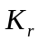取为0.1.
- 调节的值与的估计值相同，按下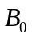和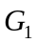按钮，用逐步逼近法粗测电桥平衡，再按下和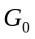细调电桥平衡，根据式（1）可得
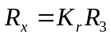
- 用上述方法测量另一待测电阻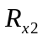，以及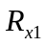与串、并联值，一并记入自拟表.
- 测量完毕后，先松开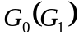，然后松开使仪器恢复到实验前状态.

【注意事项】
- 箱式电桥应轻拿轻放，旋动表弹簧旋钮时应轻轻操作，切忌过猛，否则容易损坏检流计.
- 严禁在没有确定好比例臂和值较小或为零的情况下按下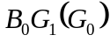开关.

【数据处理】（单位均为）

 | 51 |  |  |  | 200 |  |  |  | 3k |  |  |  | 75k
 | 10000 |  |  | 10000 |  |  |  | 1000 |  |  |  | 1000
 | 100 |  |  | 1000 |  |  |  | 1000 |  |  |  | 10000
 | 200mA | 20mA | 2mA | 200mA |  | 20mA | 2mA | 200mA |  | 20mA | 2mA | 200mA |  | 20mA | 2mA
 | 5215.0 | 5217.0 | 5217.6 | 2025.0 |  | 2025.3 | 2026.5 | 2956.0 |  | 2956.4 | 2956.8 | 7378.8 |  | 7383.0 | 7383.5
 | 52.150 | 52.170 | 52.176 | 202.50 |  | 202.53 | 202.65 | 2956.0 |  | 2956.4 | 2956.8 | 73788 |  | 73830 | 73835
 | 0.014 |  |  |  | 0.08 |  |  |  | 0.4 |  |  |  | 26
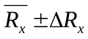 | 52.1650.014 |  |  |  | 202.560.08 |  |  |  | 2956.40.4 |  |  |  | 7381726
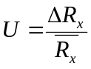 | 0.00026097 |  |  |  | 0.00039185 |  |  |  | 0.00013530 |  |  |  | 0.00034969

【思考题】
简述箱式电桥测电阻的调节步骤？
答：
- 调零；
- 调节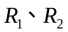使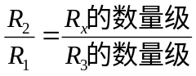（的千位不为零）；
- 调节，使电桥平衡；
- 记录数据；

【实验结果分析与小结】
- 用惠斯通电桥法测电阻不同于用伏安法测量电阻，伏安法是粗侧电阻，惠斯通电桥法是精测电阻，所以在使用惠斯通电桥之前必须已知待测电阻的大致阻值范围，若不知道大致组织大小，则无法精密测量.
- 使得千位不为零可使实验结果保留5位有效数字，实验结果更加精确.
- 若实验时出现断路情况，可能是三种原因造成的：
（1）导线断路；
（2）电阻虚接；
（3）仪器故障；
- 这个实验虽然过程简单，但是想要操作的迅速其实并不容易，需要我们熟练掌握实验原理才能做到游刃有余，在遇到突发情况的时候，及时找到问题的关键所在.
- 误差分析：
- 由于仪器非常精密，仪器的老化很可能造成实验结果的误差；
- 在改变测量精度时，会改变电路，不同的电路测出来的数据，误差也不同；

【原始数据】（见下页）
